Фаховий коледж ракетно-космічного машинобудування

Дніпровського національного університету імені Олеся Гончара

ЗВІТ

з лабораторних робіт

з дисципліни «ОБД»

Спеціальність 123 Комп’ютерна інженерія

Група КС-21-1

Виконав Антіпов К.І.

Перевірила

2024-2025ЗМІСТ

Лабораторна робота № 6-7

ЛАБОРАТОРНА РОБОТА № 6-7

Тема: Створення бази даних, таблиць та індексів. Введення даних в таблиці. Модифікація таблиць бази даних.

Мета: Засобами MySQL навчитися створювати базу даних і визначати структуру таблиць, використовуючи оператори CREATE DATABASE й CREATE TABLE. Використовуючи оператор ALTER TABLE навчитися змінювати структуру таблиць бази даних. Навчитися вводити дані використовуючи оператори ІNSERT й LOAD DATA ІNFІLE.

ЗМІСТ І ПОСЛІДОВНІСТЬ ВИКОНАННЯ ЗАВДАНЬ

I. Використовуючи результат виконання лабораторної роботи №№ 4-5, створити відповідну Вашому варіанту базу даних і таблиці бази даних. За допомогою команди descrіbe ім'я_таблиці одержати MySQL-інформацію про структуру створених таблиць.

ІІ. При необхідності, за допомогою оператора ALTER TABLE, ввести зміни в структуру створених таблиць.

ІІІ. Ввести дані в таблиці бази даних за допомогою оператора ІNSERT з командного рядка MySQL-вікна або з текстового файлу за допомогою оператора LOAD DATA ІNFІLE.

ІV. Оформити звіт по виконанню лабораторної роботи. Звіт повинен включати наступні розділи:

Хід роботи

1. Створення бази даних

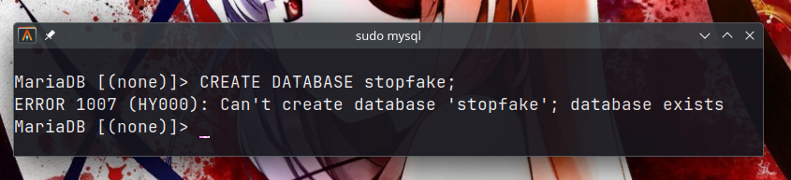

1. Створення таблиць

CREATE TABLE `fakes` (  
 `id` int(11) NOT NULL,  
 `fact` text NOT NULL,  
 `language` int(11) NOT NULL,  
 `verify_id` int(11) NOT NULL,  
 `verify_link` varchar(500) NOT NULL  
) ENGINE=InnoDB DEFAULT CHARSET=utf8mb4 COLLATE=utf8mb4_unicode_ci;  
  
CREATE TABLE `languages` (  
 `id` int(11) NOT NULL,  
 `lang_key` varchar(10) NOT NULL,  
 `lang_name` varchar(100) NOT NULL  
) ENGINE=InnoDB DEFAULT CHARSET=utf8mb4 COLLATE=utf8mb4_unicode_ci;  
  
CREATE TABLE `oauth_tokens` (  
 `id` int(11) NOT NULL,  
 `user_id` int(11) NOT NULL,  
 `access_token` varchar(500) NOT NULL,  
 `refresh_token` varchar(500) NOT NULL,  
 `expiry` timestamp NOT NULL  
) ENGINE=InnoDB DEFAULT CHARSET=utf8mb4 COLLATE=utf8mb4_unicode_ci;  
  
CREATE TABLE `scores` (  
 `id` int(11) NOT NULL,  
 `website_id` int(11) NOT NULL,  
 `user_id` int(11) NOT NULL,  
 `score` int(5) NOT NULL,  
 `comment` text DEFAULT NULL  
) ENGINE=InnoDB DEFAULT CHARSET=utf8mb4 COLLATE=utf8mb4_unicode_ci;  
  
CREATE TABLE `tags` (  
 `id` int(11) NOT NULL,  
 `name` varchar(150) NOT NULL,  
 `description` text DEFAULT NULL,  
 `positive` bool NOT NULL  
) ENGINE=InnoDB DEFAULT CHARSET=utf8mb4 COLLATE=utf8mb4_unicode_ci;  
  
CREATE TABLE `users` (  
 `id` int(11) NOT NULL,  
 `google_id` varchar(255) NOT NULL,  
 `email` varchar(255) NOT NULL,  
 `username` varchar(255) NOT NULL,  
 `avatar` varchar(500) DEFAULT NULL,  
 `created_at` timestamp NOT NULL DEFAULT current_timestamp(),  
 `updated_at` timestamp NOT NULL DEFAULT current_timestamp()  
) ENGINE=InnoDB DEFAULT CHARSET=utf8mb4 COLLATE=utf8mb4_unicode_ci;  
  
CREATE TABLE `verified_websites` (  
 `id` int(11) NOT NULL,  
 `name` varchar(150) NOT NULL,  
 `domain` varchar(300) NOT NULL  
) ENGINE=InnoDB DEFAULT CHARSET=utf8mb4 COLLATE=utf8mb4_unicode_ci;  
  
CREATE TABLE `websites` (  
 `id` int(11) NOT NULL,  
 `domain` varchar(400) NOT NULL  
) ENGINE=InnoDB DEFAULT CHARSET=utf8mb4 COLLATE=utf8mb4_unicode_ci;

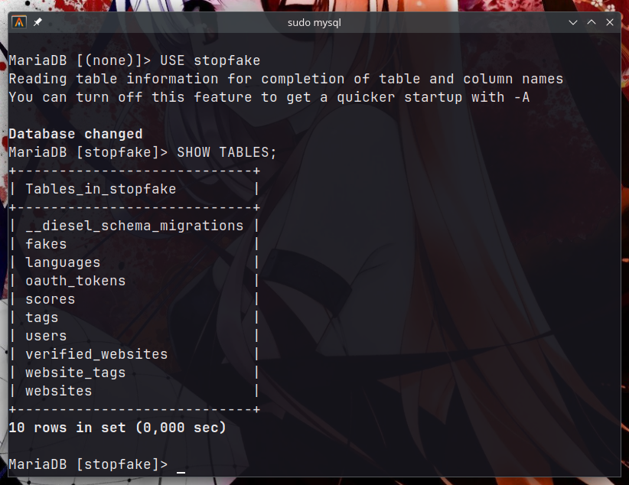

1. Створення індексів для структур таблиць

ALTER TABLE `fakes`  
 ADD PRIMARY KEY (`id`),  
 ADD UNIQUE KEY `link` (`verify_link`),  
 ADD UNIQUE KEY `fact` (`fact`) USING HASH,  
 ADD KEY `language` (`language`),  
 ADD KEY `verify_id` (`verify_id`);  
  
ALTER TABLE `languages`  
 ADD PRIMARY KEY (`id`);  
  
ALTER TABLE `oauth_tokens`  
 ADD PRIMARY KEY (`id`),  
 ADD UNIQUE KEY `access_token` (`access_token`),  
 ADD UNIQUE KEY `refresh_token` (`refresh_token`),  
 ADD KEY `user_id` (`user_id`);  
  
ALTER TABLE `scores`  
 ADD PRIMARY KEY (`id`),  
 ADD KEY `user_id` (`user_id`),  
 ADD KEY `website_id` (`website_id`);  
  
ALTER TABLE `tags`  
 ADD PRIMARY KEY (`id`),  
 ADD UNIQUE KEY `name` (`name`);  
  
ALTER TABLE `users`  
 ADD PRIMARY KEY (`id`),  
 ADD UNIQUE KEY `google_id` (`google_id`),  
 ADD UNIQUE KEY `email` (`email`);  
  
ALTER TABLE `verified_websites`  
 ADD PRIMARY KEY (`id`),  
 ADD UNIQUE KEY `name` (`name`),  
 ADD UNIQUE KEY `link` (`domain`);  
  
ALTER TABLE `websites`  
 ADD PRIMARY KEY (`id`),  
 ADD UNIQUE KEY `domain` (`domain`);  
  
ALTER TABLE `website_tags`  
 ADD PRIMARY KEY (`id`),  
 ADD KEY `website_id` (`website_id`),  
 ADD KEY `tag_id` (`tag_id`);

1. Додавання A_I (Auto Increment) для поля id у таблицях

ALTER TABLE `fakes`  
 MODIFY `id` int(11) NOT NULL AUTO_INCREMENT;

ALTER TABLE `languages`  
 MODIFY `id` int(11) NOT NULL AUTO_INCREMENT;

ALTER TABLE `oauth_tokens`  
 MODIFY `id` int(11) NOT NULL AUTO_INCREMENT;  
  
ALTER TABLE `scores`  
 MODIFY `id` int(11) NOT NULL AUTO_INCREMENT;  
  
ALTER TABLE `tags`  
 MODIFY `id` int(11) NOT NULL AUTO_INCREMENT;  
  
ALTER TABLE `users`  
 MODIFY `id` int(11) NOT NULL AUTO_INCREMENT;  
  
ALTER TABLE `verified_websites`  
 MODIFY `id` int(11) NOT NULL AUTO_INCREMENT;  
  
ALTER TABLE `websites`  
 MODIFY `id` int(11) NOT NULL AUTO_INCREMENT;  
  
ALTER TABLE `website_tags`  
 MODIFY `id` int(11) NOT NULL AUTO_INCREMENT;

1. Додавання обмежень для індексів

ALTER TABLE `fakes`  
 ADD CONSTRAINT `fakes_ibfk_1` FOREIGN KEY (`verify_id`) REFERENCES `verified_websites` (`id`) ON DELETE CASCADE ON UPDATE CASCADE,  
 ADD CONSTRAINT `fakes_ibfk_2` FOREIGN KEY (`language`) REFERENCES `languages` (`id`) ON DELETE CASCADE ON UPDATE CASCADE;  
  
ALTER TABLE `oauth_tokens`  
 ADD CONSTRAINT `oauth_tokens_ibfk_1` FOREIGN KEY (`user_id`) REFERENCES `users` (`id`) ON DELETE CASCADE ON UPDATE CASCADE;  
  
ALTER TABLE `scores`  
 ADD CONSTRAINT `scores_ibfk_1` FOREIGN KEY (`website_id`) REFERENCES `websites` (`id`) ON DELETE CASCADE ON UPDATE CASCADE,  
 ADD CONSTRAINT `scores_ibfk_2` FOREIGN KEY (`user_id`) REFERENCES `users` (`id`) ON DELETE CASCADE ON UPDATE CASCADE;  
  
ALTER TABLE `website_tags`  
 ADD CONSTRAINT `website_tags_ibfk_1` FOREIGN KEY (`website_id`) REFERENCES `websites` (`id`) ON DELETE CASCADE ON UPDATE CASCADE,  
 ADD CONSTRAINT `website_tags_ibfk_2` FOREIGN KEY (`tag_id`) REFERENCES `tags` (`id`) ON DELETE CASCADE ON UPDATE CASCADE;  
COMMIT;

1. Виведення стурктур таблиць

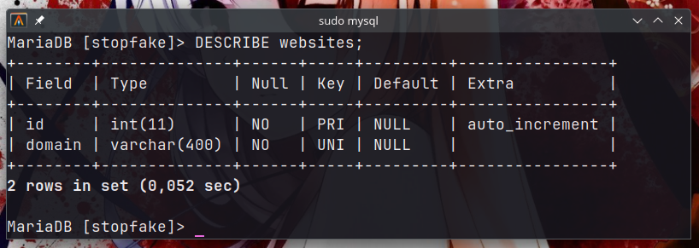

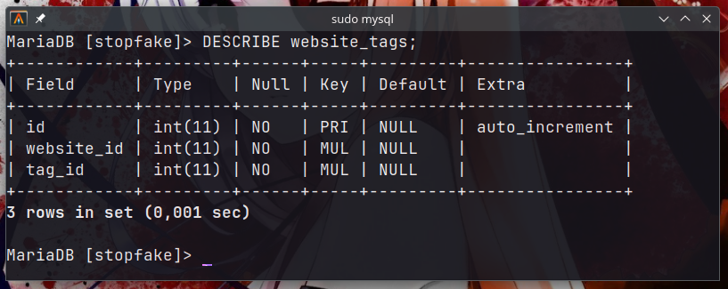

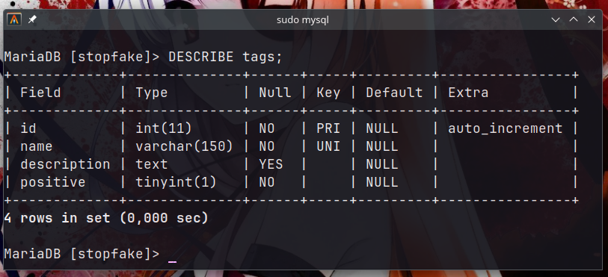

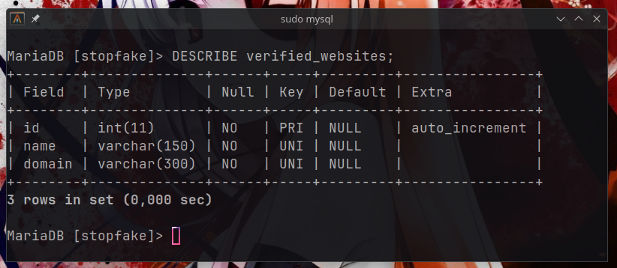

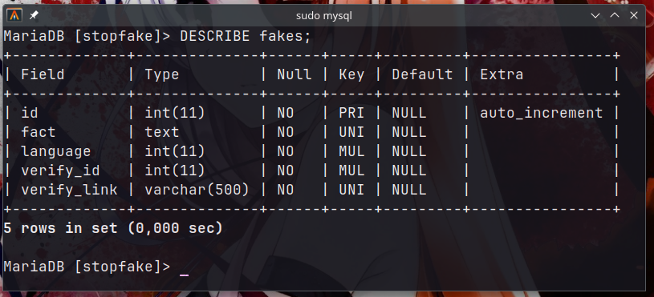

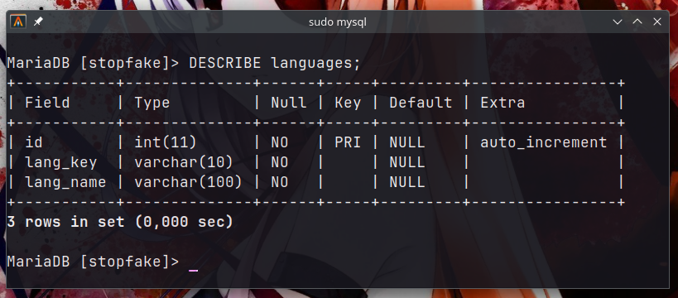

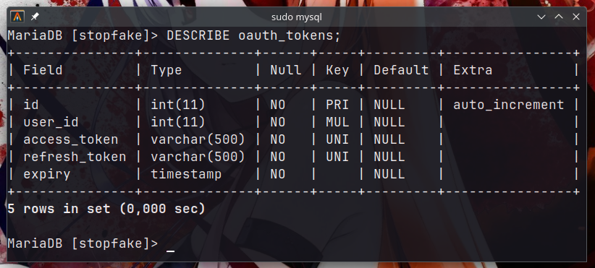

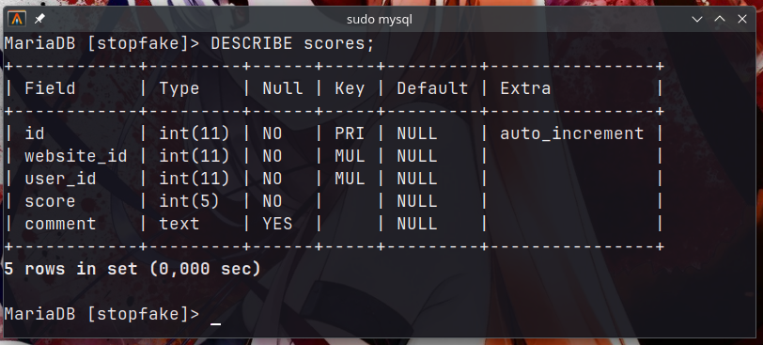

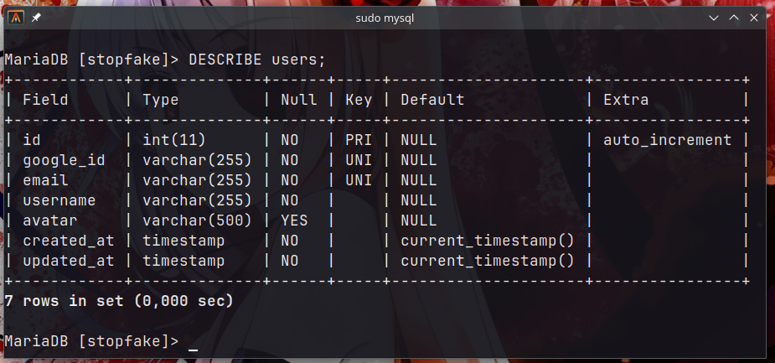

1. Створення міграційного mysql файлу зі «значеннями за замовчуванням»

INSERT INTO verified_websites (name, domain)  
VALUES  
 ("StopFake", "https://www.stopfake.org");  
  
INSERT INTO languages (lang_key, lang_name)  
VALUES  
 ("uk", "ukranian"),  
 ("ru", "russian"),  
 ("en", "english");  
  
INSERT INTO tags (name, description, positive)  
VALUES  
 ("official", "This domain is the official source of information.", 1),  
 ("fraud", "This domain has been involved in fraudulent schemes such as phishing, data theft, or financial fraud.", 0),  
 ("insecure connection", "This domain uses an insecure connection that may expose user data to interception or loss.", 0),  
 ("disinformation", "This domain disseminates disinformation, including false or misleading information that may manipulate public opinion or distort facts.", 0),  
 ("malware", "This domain is associated with distributing malware or malicious software that can harm user devices or compromise data security.", 0),  
 ("scam", "This domain is linked to scam activities, including fraudulent offers, fake promotions, or deceptive financial schemes.", 0),  
 ("spam", "This domain is known for generating or distributing unsolicited spam content.", 0),  
 ("phishing", "This domain has been involved in phishing activities aimed at stealing user credentials or sensitive information.", 0),  
 ("trusted", "This domain is widely recognized as a trusted source with a reliable reputation.", 1),  
 ("fake news", "This domain is identified as a source of fabricated news or intentionally misleading stories.", 0),  
 ("ads", "This domain predominantly displays advertising content or redirects users to ad-heavy pages.", 0),  
 ("tracking", "This domain is known for extensive tracking of user activity, potentially compromising privacy.", 0),  
 ("botnet", "This domain is suspected of being part of a botnet or contributing to coordinated, malicious activities online.", 0),  
 ("high-traffic", "This domain is known for high user traffic and is often a primary source of information or services.", 1);

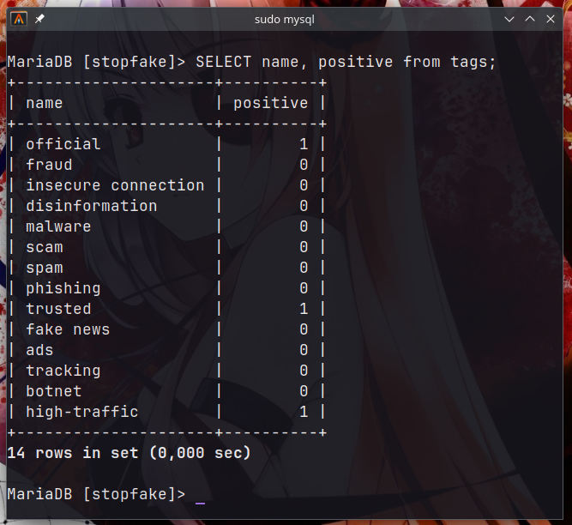

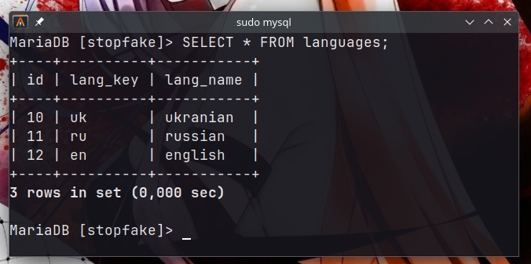

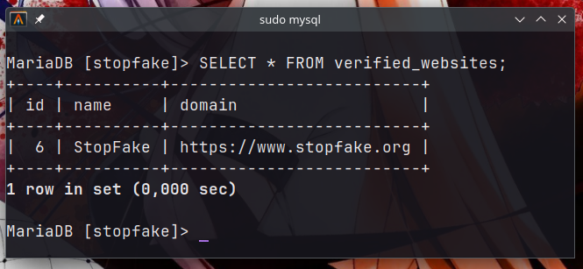

1. Заповнення таблиці даними за допомогою LOAD DATA LOCAL INFILE

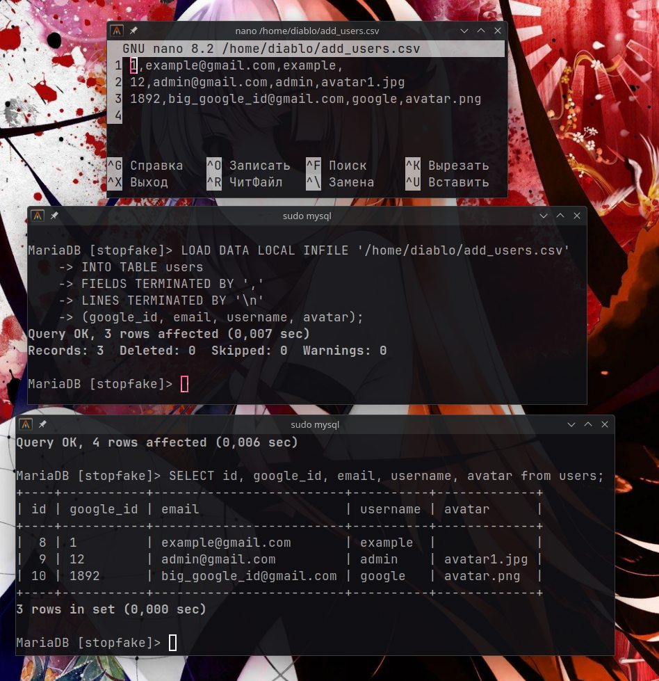

Висновок: У ході виконання лабораторної роботи було освоєно процес створення та модифікації бази даних у MySQL. Були вивчені основні операції, зокрема створення бази даних за допомогою оператора CREATE DATABASE, а також створення таблиць з визначенням стовпців та типів даних через CREATE TABLE. Також освоєно змінення структури таблиць за допомогою оператора ALTER TABLE. Для введення даних використано оператори INSERT та LOAD DATA INFILE, що дозволяє ефективно додавати дані в таблиці. Застосування цих операторів забезпечує гнучкість і можливість коригувати базу даних за потреби.